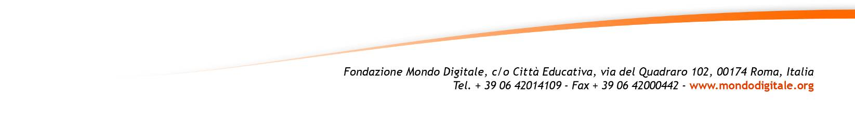
DICHIARAZIONE | LIBERATORIA

Autorizzazione all’utilizzo e pubblicazione di immagini foto/video

Il/la sottoscritto/a COGNOME _____________________________ NOME ____________________
nato/a ___________________________________________ Prov. ___ il _____________________
indirizzo mail _______________________________________ tel. / cell. __________________________

Genitore, o chi ne fa le veci, di (compilare solo per minori di anni 18)

_____________________________________________________________________

CONSAPEVOLE
che le immagini e le foto saranno conservate dalla Fondazione Mondo Digitale per finalità di archiviazione storica senza limiti di tempo (o fino a scioglimento della stessa)

CONCEDE
alla Fondazione Mondo Digitale e/o aventi causa, a titolo gratuito, la liberatoria per le finalità di documentazione dell’evento/progetto a cui si è partecipato e di promozione delle attività della Fondazione, nonché all’utilizzo delle immagini in qualunque forma o modo (in particolare, la diffusione tramite pubblicazione cartacea e/o digitale), nel rispetto dell’onore, del decoro e della reputazione (art. 97 Legge 22 aprile 1941, n. 633), in Italia e all’estero, senza limitazioni di spazio e tempo, anche mediante riduzioni o adattamenti. Restano esclusi i fini commerciali.

DESIDERO / AUTORIZZO
[ ] Sì [ ] No
a dichiarare esplicitamentee il mio nome e la mia scuola/azienda/altro in occasione della pubblicazione di contenuti multimediali che mi riguardino.

Con la sottoscrizione del presente modulo si attesta la veridicità dei dati indicati. L’autorizzazione è data dall’esercente della potestà genitoriale se il soggetto ha un’età inferiore dei 18 anni. L’informativa completa sul trattamento dei dati personali ai sensi dell’art. 13 del Reg. UE 2016/679 è disponibile https://www.mondodigitale.org/it/privacy-policy

Ai sensi del Regolamento UE 2016/679, la presente autorizzazione può essere revocata in ogni momento, mantenendo lecito il trattamento delle immagini per il periodo precedente, rivolgendosi alla Fondazione Mondo Digitale, Titolare del trattamento, preferibilmente con comunicazione scritta da inviare a privacy@mondodigitale.org

Luogo ___________________________________________ data _____________________________

Firma _____________________________________________________________________________

